功能表-組別入口

|  |  |  |  |  |  |  |
| --- | --- | --- | --- | --- | --- | --- |
| 階段 | 功能 | 子功能 | 功能說明 | 畫面輸出 | 畫面輸入 | 備註 |
| 新增科展組別 | 新增組別並填寫組別資料 |  | 分為組長與組員身分，創立者為組長，填寫組別基本資料(組別名稱、組別密碼)。 |  | 組別基本資料(組別名稱、組別密碼) |  |
| 搜尋科展組別 | 搜尋現有組別 |  | 輸入關鍵字搜尋現有組別。 | 搜尋結果 | 搜尋關鍵字 |  |
| 加入科展組別 | 申請加入組別 |  | 選擇欲加入的組別，輸入組別密碼加入，密碼輸入失敗無法加入。 |  | 組別密碼 |  |
| 進入組別 |  | 成功加入組別，進入撰寫科展專題頁面 | 科展專題頁面 |  |  |

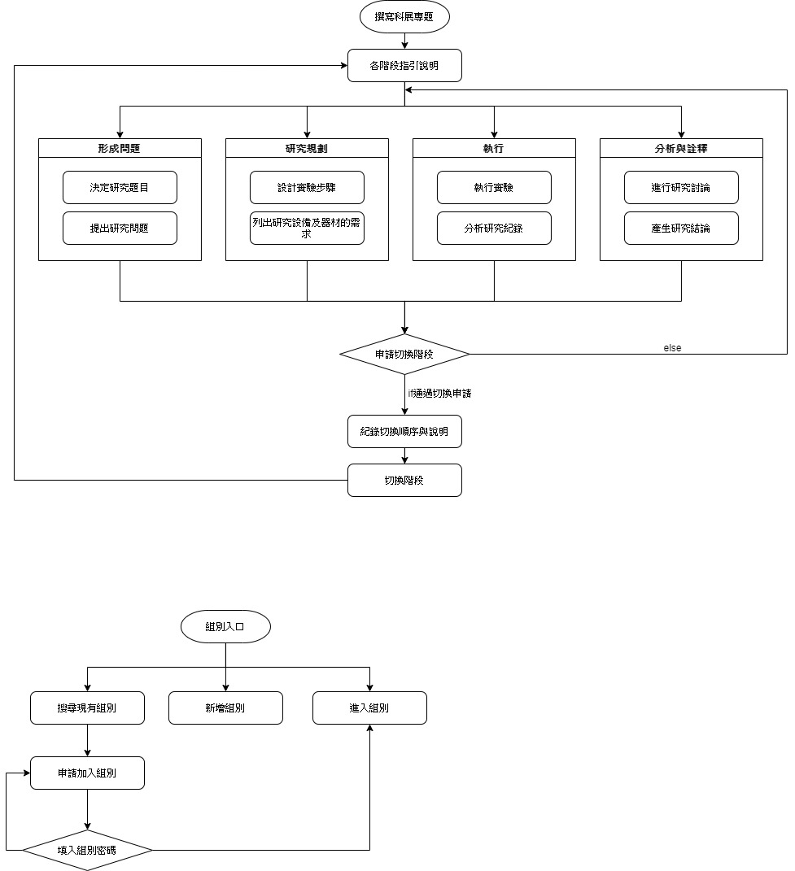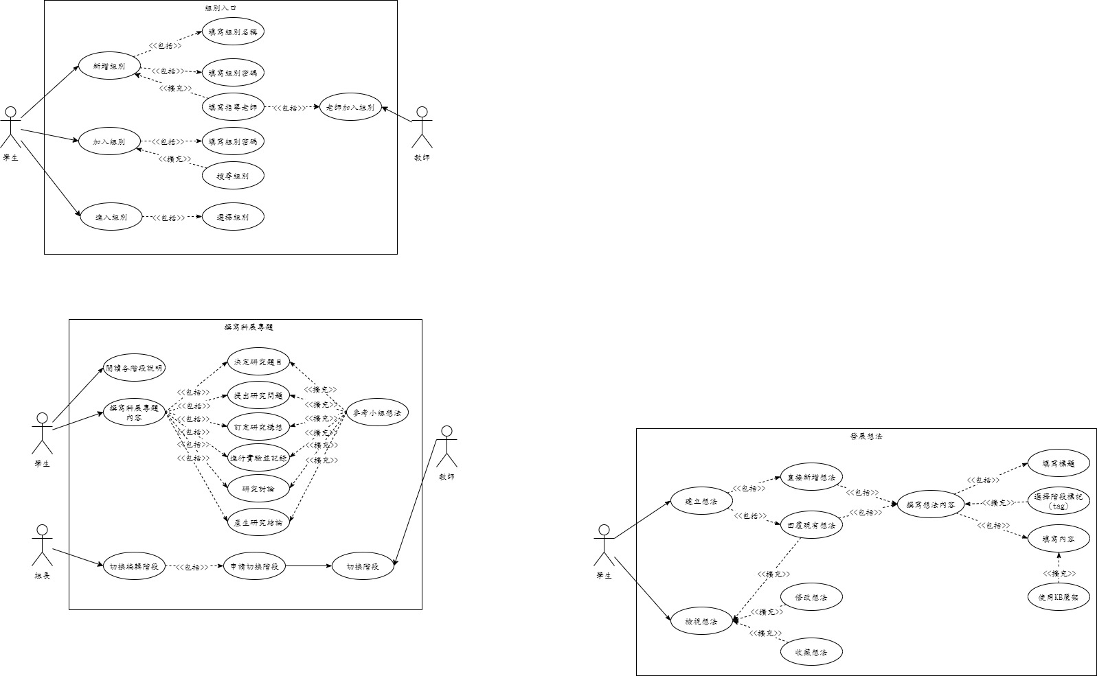

功能表-撰寫科展專題

|  |  |  |  |  |  |  |
| --- | --- | --- | --- | --- | --- | --- |
| 功能 | 階段 | 子階段 | 功能說明 | 畫面輸出 | 畫面輸入 | 備註 |
| 提供各階段指引說明 | 各階段指引說明 |  | 提供寫作階段說明，幫助學生聚焦於當前的階段目標。 | 階段指引說明 |  |  |
| 提供各階段的步驟與表格鷹架 | 形成問題-決定研究題目 |  | 研究動機階段包含研究題目與研究動機需要撰寫。 |  | 研究題目、研究動機 |  |
| 形成問題-提出研究問題 |  | 根據研究題目與研究動機，提出可以有哪些研究問題做為研究目的。 |  | 研究題目 |  |
| 研究規劃-訂定研究構想 | 設計實驗步驟 | 根據研究目的設計研究步驟內容，需寫出詳細的實驗步驟。 |  | 實驗項目 |  |
| 列出研究設備及器材的需求 | 實驗步驟中需要的所有設備及器材依照名稱及數量詳細的紀錄。 |  | 設備及器材 |  |
| 執行-進行實驗並記錄 | 執行實驗並記錄 | 進行實驗並紀錄實驗過程(實驗記錄)。 |  | 實驗記錄 |  |
| 分析研究紀錄 | 對觀察到的結果進行紀錄與資料整理(研究結果(分析及圖表)包含文字、表格、圖片)。 |  | 研究結果(分析及圖表) |  |
| 分析與詮釋-進行研究討論 |  | 對研究做出整體的討論，並記錄下來。 |  | 討論 |  |
| 分析與詮釋-產生研究結論 |  | 對於整個研究做出統整結論，並記錄下來。 |  | 結論 |  |
| 切換階段 | 申請切換階段 |  | **組長**(組別創建者)可提出階段切換申請，選擇欲切換之階段並填寫切換說明即可送出申請。 |  | 階段切換申請 |  |
| 記錄切換順序與說明 |  | 記錄每一次的階段切換順序與說明。 | 階段切換順序與說明 |  |  |
| 切換階段 |  | 如組別中沒有指導老師由組長自行切換編輯階段，有指導老師在組別中則須經過老師審核才能切換編輯階段。 |  |  |  |



